新 书 推 荐

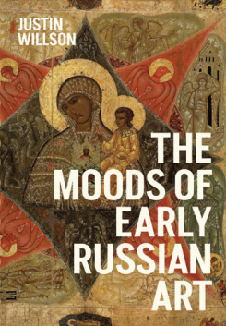
中文书名：《早期俄罗斯艺术的格调》
英文书名：The Moods of Early Russian Art
作 者：Justin Willson
出 版 社：University of Chicago Press
代理公司：ANA/Jessica
页 数：336页
出版时间：2026年6月
代理地区：中国大陆、台湾
审读资料：电子稿
类 型：艺术研究

内容简介：

《早期俄罗斯艺术的格调》描述了欧洲文化疆域最东端边界上另一种形式的早期现代性。在那里，文艺复兴并非回归世俗人文主义，而是重返中世纪的宗教性与艺术。艺术史学家贾斯汀·威尔逊描绘了一种“逆向的文艺复兴”，探讨了在伊凡大帝和伊凡雷帝统治时期，随着教会培养能显奇迹的圣像，风格与技巧的价值如何逐渐式微。威尔逊主张，莫斯科公国疆域内的各个艺术工坊之间存在着更广泛的共同利益——他借用“格调”这一术语来解释这套相互关联的价值体系。他考察了圣像、泥金手抄本、珐琅工艺品和壁画，追溯了十五至十六世纪间，时代的诠释框架如何从“审美的”和“字面的”格调，转向“沉醉的”和“浪漫的”格调。

作者简介：

贾斯汀·威尔逊（Justin Willson）是耶鲁大学艺术史系的助理教授。

全书目录：

莫斯科公国及邻近地区地图
导论：莫斯科公国艺术：一项关于格调的研究

审美的

字面的
沉醉的
浪漫的

后记
致谢
缩略语表
注释
索引

感谢您的阅读！
请将反馈信息发至：版权负责人
Email：Rights@nurnberg.com.cn
安德鲁·纳伯格联合国际有限公司北京代表处
北京市海淀区中关村大街甲59号中国人民大学文化大厦1705室, 邮编：100872
电话：010-82504106, 传真：010-82504200
公司网址：http://www.nurnberg.com.cn
书目下载：http://www.nurnberg.com.cn/booklist_zh/list.aspx
书讯浏览：http://www.nurnberg.com.cn/book/book.aspx
视频推荐：http://www.nurnberg.com.cn/video/video.aspx
豆瓣小站：http://site.douban.com/110577/
新浪微博：安德鲁纳伯格公司的微博_微博 (weibo.com)
微信订阅号：ANABJ2002


